Министерство образования Республики Беларусь
Учреждение образования
БЕЛОРУССКИЙ ГОСУДАРСТВЕННЫЙ УНИВЕРСИТЕТ
ИНФОРМАТИКИ И РАДИОЭЛЕКТРОНИКИ

Факультет компьютерных систем и сетей
Кафедра программного обеспечения информационных технологий
Дисциплина: Теория информации (ТИ)

ОТЧЕТ
по лабораторной работе №2
Вариант 1

Выполнил
студент: гр. 451002 Осадчий К.В.

Проверил: Болтак С.В.

Минск 2026
Вариант 1

$$x^{23}+x^{5}+x$$
Тест 1
Состояние регистра:
11111111111111111111111

Исходный файл: txttest.txt
Содержимое: 1111111101111111101101000010000001000010001000000111110000…
Сгенерированный ключ:
1111111111111111111111111111111111111111111111111111111111111…

Итоговый файл: out_txttest.txt
Содержимое: 0000000010000000010010111101111110111101110111111000001000…

Шифрование:
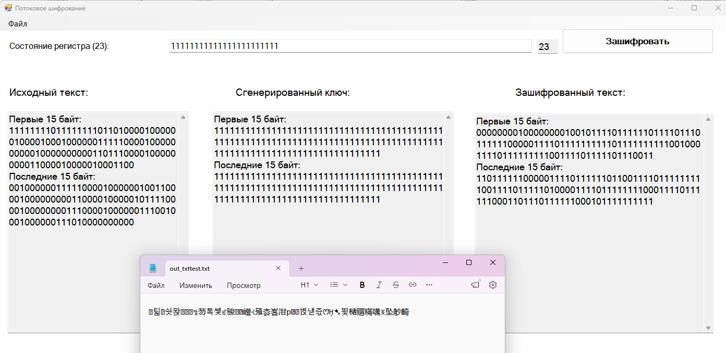

Дешифрирование:
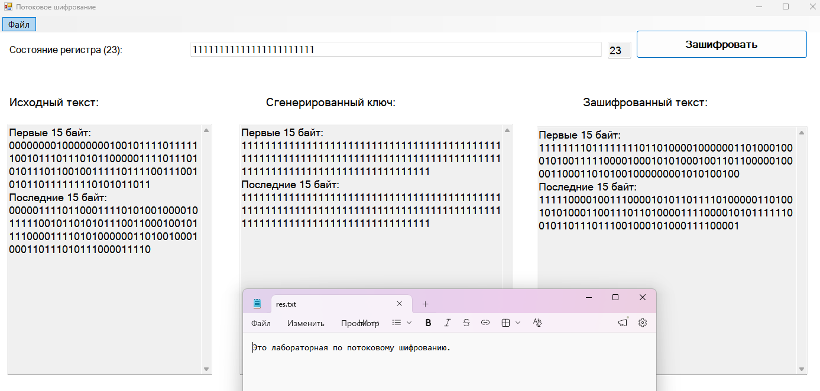

Tecт 2
Состояние регистра:
11111111111111111111111

Исходный файл: pngtest.png
Содержимое: 1111111100011011111111110000011100000000000010000101001…
Сгенерированный ключ:
1111111111111111111111111111111111111111111111111111111111…

Итоговый файл: out_pngtest.png
Содержимое: 0000000011100100000000001111100011111111111101111010110…

Шифрование:
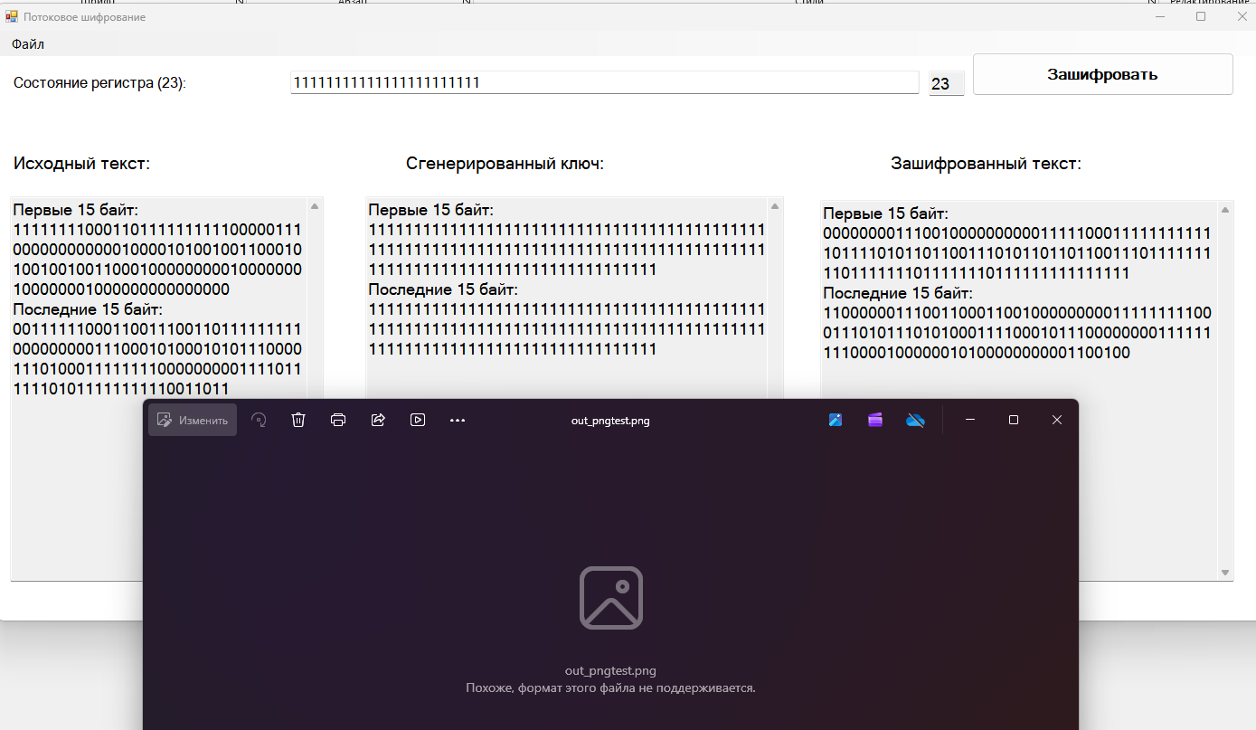
Дешифрирование:
